Министерство образования и науки Российской Федерации

Севастопольский государственный университет

Кафедра ИС

Отчет

По дисциплине: “Алгоритмизация и программирование”

Лабораторная работа №1

“ПРОГРАММИРОВАНИЕ АЛГОРИТМОВ ЦИКЛИЧЕСКОЙ СТРУКТУРЫ”

Вариант 3

Выполнил:

ст.гр. ИС/б-12

Волобуев Ю.С.

Проверила:

Сметанина Т.И.

Севастополь

2018

1 ЦЕЛЬ РАБОТЫ

Получение навыков программирования алгоритмов циклической структуры на языке С. Исследование эффективности применения различных видов циклов в задаче табулирования функции.

2 ПОСТАНОВКА ЗАДАЧИ

Вычислить и вывести на экран в виде таблицы значения функции $z=f\left(x\right)$ на интервале от $x_{n}$ до $x_{k}$ с шагом $Δx$. Таблицу снабдить заголовком и шапкой. Вид функции z выбирать в соответствии с вариантами задания. Значения параметров a, b, а также $x_{n}$, $x_{k}$ и $Δx$ вводятся с клавиатуры. Результаты вычислений выводятся в формате с фиксированной точкой.

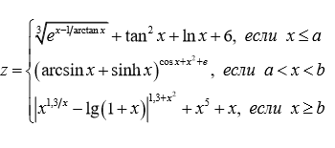

3 СТРУКТУРНАЯ СХЕМА АЛГОРИТМА

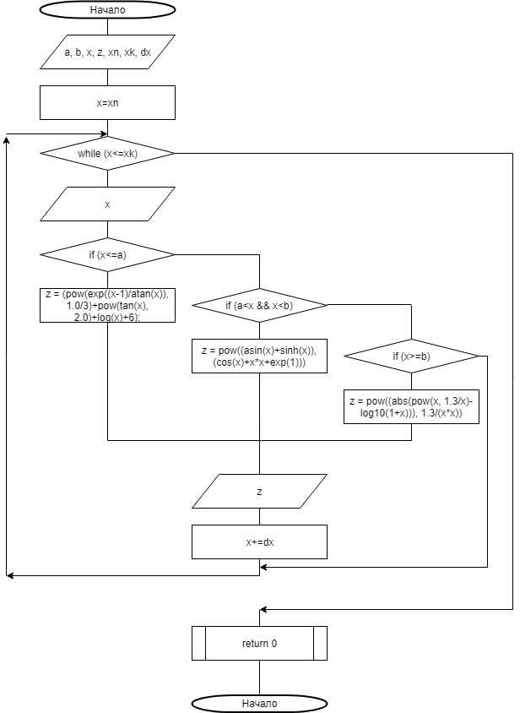

Рисунок 1 – Структурная схема алгоритма

4 ТЕКСТ ПРОГРАММЫ

**#include <conio.h>**

**#include <stdio.h>**

**#include <math.h>**

**main()**

**{ setlocale(0,"RUS");**

**float a, b, x, z, xn, xk, dx;**

**printf("Введите параметр a: "); scanf("%f",&a);**

**printf("Введите параметр b: "); scanf("%f",&b);**

**printf("Введите xn: "); scanf("%f",&xn);**

**printf("Введите xk: "); scanf("%f",&xk);**

**printf("Введите шаг dx: "); scanf("%f",&dx);**

**printf("Таблица значений функции z=f(x)\n");**

**printf(" --------------------------\n");**

**printf(" | x | z = f(x) |\n");**

**printf(" |-----------|------------|\n");**

**x=xn;**

**while (x<=xk)**

**{ printf(" | %-9.2f|",x);**

**if (x<=a) z = (pow(exp((x-1)/atan(x)), 1.0/3)+pow(tan(x), 2.0)+log(x)+6);**

**else if (a<x && x<b) z = pow((asin(x)+sinh(x)), (cos(x)+x*x+exp(1)));**

**else if (x>=b) z = pow((abs(pow(x, 1.3/x)-log10(1+x))), 1.3/(x*x));**

**printf(" %-10.6f|\n",z);**

**x+=dx;**

**}**

**printf(" --------------------------\n");**

**printf("Нажмите любую клавишу...");**

**getch();**

**return 0;**

**}**

5 ТЕСТОВЫЕ ПРИМЕРЫ

Вводим значения параметров a и b, x начальное и x конечное, а также шаг dx.

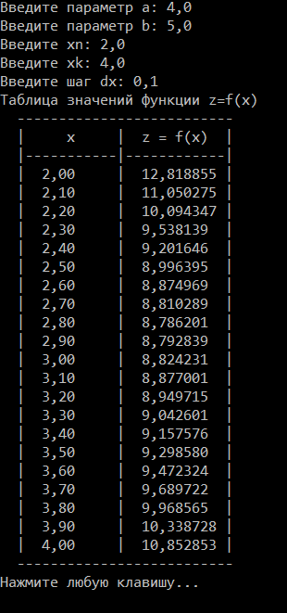

Рисунок 2 – Тестовый пример для x<=a

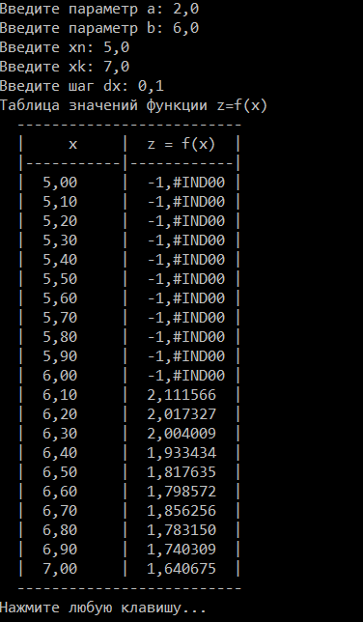

Рисунок 3 – Тестовый пример для a<x<b

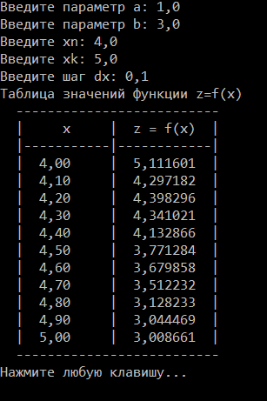

Рисунок 4 – Тестовый пример для x>=b

ВЫВОД

В ходе лабораторной работы были была составлена структурная схема алгоритма, написана и протестирована программа, были протестированы отдельные ветви программы. Изучены основы языков C и C++.